2.1 数据类型 常量和变量
学习要点：
- 知道整型数的不同类型及各自范围，能根据需要选择不同的整型数；
- 知道实型数的不同类型及各自范围，能根据需要选择不同的实型数；
- 了解字符型数据及布尔型数据；
- 知道常量、变量概念，能根据需要定义符号常量和变量并给变量赋初值；
- 能用sizeof(x)函数求x的存储空间大小。
C++语言提供了丰富的数据类型，本节介绍几种基本的数据类型：整型、实型、字符型。它们都是系统定义的简单数据类型，称为标准数据类型。
一、整型与布尔型
整型数就是不带小数的整数，在C++语言中，整型数据的类型标识符为int。根据整型变量的取值范围又可将整型变量定义为以下8种整型类型：
数据类型 | 定义标识符 | 占字节数 | 数值范围 | 数值范围
短整型 | short [int] | 2(16位) | -32768~32767 | -2¹⁵~2¹⁵-1
整型 | [long] int | 4(32位) | -2147483648~2147483647 | -2³¹~2³¹-1
长整型 | long [int] | 4(32位) | -2147483648~2147483647 | -2³¹~2³¹-1
超长整型 | long long [int] | 8(64位) | -9223372036854775808~  9223372036854775807 | -2⁶³~2⁶³-1
无符号整型 | unsigned [int] | 2(16位) | 0~65535 | 0~2¹⁶-1
无符号短整型 | unsigned short [int] | 2(16位) | 0~65535 | 0~2¹⁶-1
无符号长整型 | unsigned long [int] | 4(32位) | 0~4294967295 | 0~2³²-1
无符号超长整型 | unsigned long long | 8(64位) | 0~18446744073709551615 | 0~2⁶⁴-1
布尔型 | bool | 1(8位) | true/false(非0/0)
布尔型数据，只有true和false两个值，分别代表“真”与“假”，它在内存中占1个字节。在实际的应用中，只要整型数据的值不为0，就按true（真）来处理，若整型数据的值为0，就按false（假）来处理。
二、实型
实型数据又称浮点型数据，就是可能带有小数的数据，在C++中支持三种实型，它们是：float、double和long double。
数据类型 | 定义标识符 | 占字节数 | 数值范围 | 有效位数
单精度实型 | float | 4(32位) | －3.4E-38~3.4E+38 | 6~7位
双精度实型 | double | 8(64位) | －1.7E-308~1.7E+308 | 15~16位
长双精度实型 | long double | 16(128位) | －3.4E-4932~1.1E+4932 | 18~19位
三、字符型及转义字符
字符型数据通常指ASCII编码中的可见字符（如下表），在程序中，每个字符常量必须有一对单引号将单个字符括起来。如’a’、’0’等。注意：字符常量与其ASCII码值有一一对应关系。如字符A的ASCII码值是65，则65也代表字符A；字符a的ASCII码值是97, 则97也代表字符a；字符0的ASCII码值是48，则48也代表字符0。
ASCII值 | 控制字符 | 控制字符意义 | ASCII值 | 可见字符 | ASCII值 | 可见字符 | ASCII值 | 可见字符
127 | DEL | 删除 | 32 | (space) | 64 | @ | 96 | 、
1 | SOH | 标题起始 | 33 | ! | 65 | A | 97 | a
2 | STX | 文本起始 | 34 | " | 66 | B | 98 | b
3 | ETX | 文本结束 | 35 | # | 67 | C | 99 | c
4 | EOT | 传输结束 | 36 | $ | 68 | D | 100 | d
5 | ENQ | 询问 | 37 | % | 69 | E | 101 | e
6 | ACK | 认可 | 38 | & | 70 | F | 102 | f
7 | BEL | 铃 | 39 | , | 71 | G | 103 | g
8 | BS | 退格 | 40 | ( | 72 | H | 104 | h
9 | HT | 水平制表栏 | 41 | ) | 73 | I | 105 | i
10 | LF | 换行 | 42 | * | 74 | J | 106 | j
11 | VT | 垂直制表栏 | 43 | + | 75 | K | 107 | k
12 | FF | 换页 | 44 | , | 76 | L | 108 | l
13 | CR | 回车 | 45 | - | 77 | M | 109 | m
14 | SO | 移出 | 46 | . | 78 | N | 110 | n
15 | SI | 移入 | 47 | / | 79 | O | 111 | o
16 | DLE | 数据链接丢失 | 48 | 0 | 80 | P | 112 | p
17 | DCI | 设备控制 1 | 49 | 1 | 81 | Q | 113 | q
18 | DC2 | 设备控制 2 | 50 | 2 | 82 | R | 114 | r
19 | DC3 | 设备控制 3 | 51 | 3 | 83 | S | 115 | s
20 | DC4 | 设备控制 4 | 52 | 4 | 84 | T | 116 | t
21 | NAK | 否定接受 | 53 | 5 | 85 | U | 117 | u
22 | SYN | 同步闲置符 | 54 | 6 | 86 | V | 118 | v
23 | TB | 传输块结束 | 55 | 7 | 87 | W | 119 | w
24 | CAN | 取消 | 56 | 8 | 88 | X | 120 | x
25 | EM | 媒体结束 | 57 | 9 | 89 | Y | 121 | y
26 | SUB | 替换 | 58 | : | 90 | Z | 122 | z
27 | ESC | 换码符 | 59 | ; | 91 | [ | 123 | {
28 | FS | 文件分隔符 | 60 | < | 92 | / | 124 | |
29 | GS | 组分隔符 | 61 | = | 93 | ] | 125 | }
30 | RS | 记录分隔符 | 62 | > | 94 | ^ | 126 | `
31 | US | 单位分隔符 | 63 | ? | 95 | _ | 0 | NUL
转义字符有三种用法：表示控制字符、表示特殊字符、表示所有字符。常用的转义字符如下表所示。
转义字符 | 含义 | 转义字符 | 含义 | 转义字符 | 含义 | 转义  字符 | 含义 | 转义  字符 | 含义
‘\n’ | 换行 | ‘\t’ | 水平制表 | ‘\0’ | 空字符 | ‘\’’ | 单引号‘ | ‘\ddd’ | 可表示任何字符
‘\r’ | 回车(不换行) | ‘\b’ | 退格 | ‘\\’ | 反斜杠 | ‘\”’ | 双引号“ | ‘\xhh’ | 可表示任何字符
注：‘\ddd’中的ddd是1~3位八进制的数，最后‘\ddd’代表的就是以这个数的ASII码值所代表的字符。同理，‘\xhh’代表的是以十六进制数hh为ASII码值所代表的字符。
三、常量(直接常量和符号常量)
在程序运行过程中,其值不能被改变的量称为常量。
常量区分为不同的类型：
整型常量 100，125，-100，0
实型常量 3.14 ， 0.125，-3.789
字符型常量 ‘a’, ‘b’，‘2’
字符串常量 ”a”， ”ab”，”1232”
也可以用一个标识符代表一个常量，这种常量称符号常量。
符号常量的定义：#define [数据类型] 常量名 值
或者：const [数据类型] 常量名 = 值
例2.1 符号常量的使用
#define PRICE 30
#include <stdio.h>
int main ( ) {
int num, total;
num=10;
total=num * PRICE;
printf(″total=%d\n″,total);
}
说明：程序中用#define命令行定义PRICE代表常量30,此后凡在本文件中出现的PRICE都代表30,可以和常量一样进行运算。
四、变量
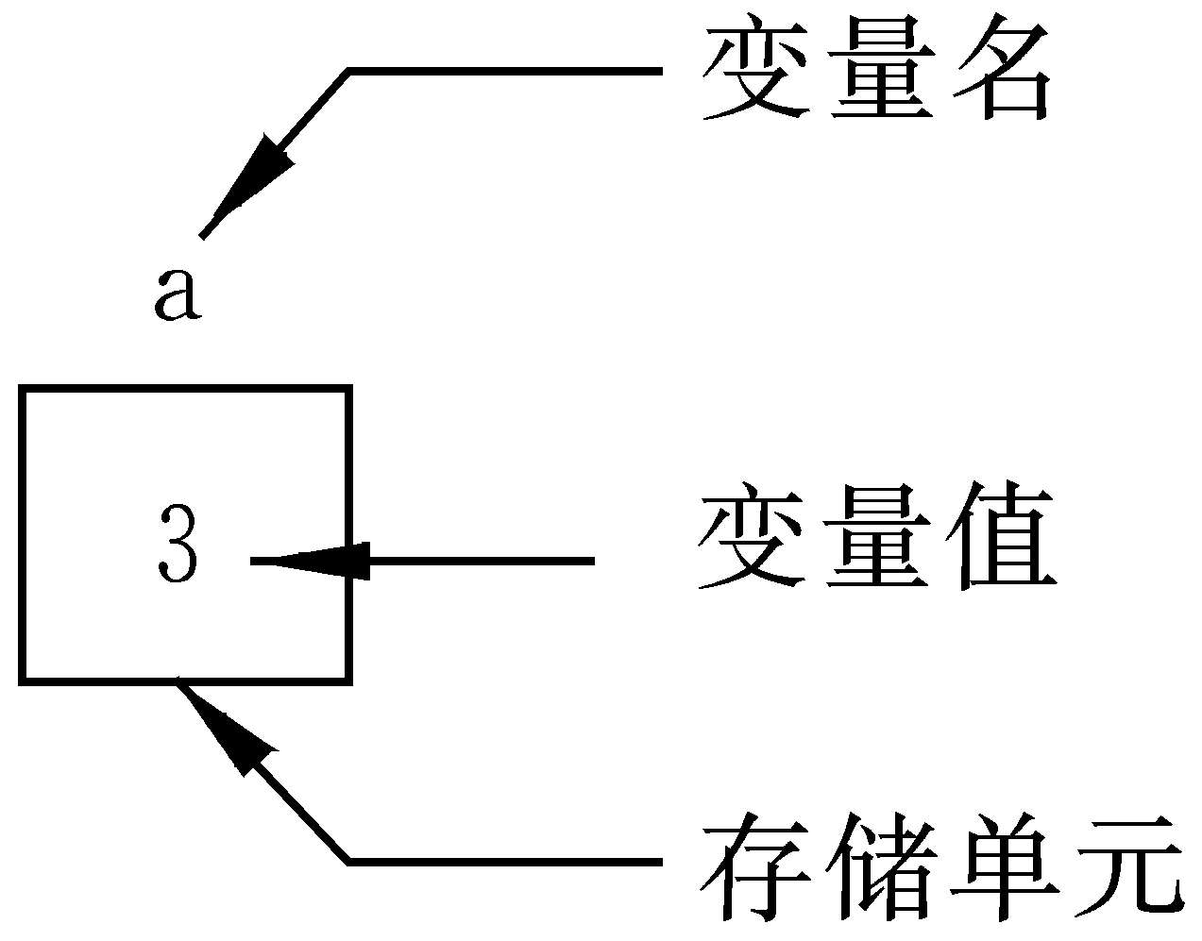
变量代表内存中具有特定属性的一个存储单元，它用来存放数据，这就是变量的值，在程序运行期间，这些值是可以改变的。
变量名实际上是一个以一个名字对应代表一个地址，在对程序编译连接时由编译系统给每一个变量名分配对应的内存地址。从变量中取值，实际上是通过变量名找到相应的内存地址，从该存储单元中读取数据。
变量命名的规定：Ｃ++语言规定标识符只能由字母、数字和下划线三种字符组成，且第一个字符必须为字母或下划线。
如:sum，_total, month, Student_name，
lotus_1_2_３，BASIC, li_ling 等是合法的标识符
M.D.John, ￥123,3D64,a>b 等是不合法的标识符。
变量的定义（声明）：数据类型符 变量名或变量名列表
例如：
int i=5,j,k; //定义i,j,k为整型变量，
//i赋初值为5,j,k的初值未知。
char a,b,c; //定义a,b,c为字符变量
float x,y,z; //定义x,y,z为实型变量
C++语言允许在定义变量的同时为变量赋初值。

例2.2 用sizeof(x)函数求变量x存储空间大小(单位：字节)。
分别定义各类型的变量各一个，检验它们的存储空间大小。
【参考程序】
#include<iostream>
using namespace std;
int main(){
int x;
short y;
cout<<sizeof(x)<<" "<<sizeof(y)<<endl;
return 0;
}
例2.7 大小字母的转换
#include<iostream>
using namespace std;
int main(){
char c1,c2;
c1='a';
c2='A';
cout<<c1<<" "<<c2<<endl;
c1=c1-32; //小写字母转换大写字母
c2=c2+32; //大写字母转换小写字母
cout<<c1<<" "<<c2<<endl;
}
运行结果：
a A
A a

讨论：
1.有两个变量a和b，在执行了如下代码后：
a = 32768;
b = a;
printf("%d %d\n", a, b);
输出两个数：32768 -32768
请问a和b分别是以下哪种类型？
A. bool B. char C. short D. int E. float F. double
2.有两个变量a和b，在执行了如下代码后：
a = 1.000000001;
b = a;
printf("%.9f %.9f\n", a, b);
输出两个数：1.000000001 1.000000000
请问a和b分别是以下哪种类型？
A. bool B. char C. short D. int E. float F. double
3.A*B问题
描述
输入两个正整数A和B，求A*B。
输入
一行，包含两个正整数A和B，中间用单个空格隔开。1 <= A,B <= 50000。
输出
一个整数，即A*B的值。
样例输入
3 4
样例输出
12
4.:计算多项式的值
描述
对于多项式f(x) = ax³ + bx² + cx + d 和给定的a, b, c, d, x，计算f(x)的值。
输入
输入仅一行，包含5个实数，分别是x，及参数a、b、c、d的值，每个数都是绝对值不超过100的双精度浮点数。数与数之间以一个空格分开。
输出
输出一个实数，即f(x)的值，保留到小数点后7位。
样例输入
2.31 1.2 2 2 3
样例输出
33.0838692

5.:温度表达转化
描述
利用公式 C = 5 * (F-32) / 9 （其中C表示摄氏温度，F表示华氏温度） 进行计算转化。
输入
输入一行，包含一个实数f，表示华氏温度。（f >= -459.67）
输出
输出一行，包含一个实数，表示对应的摄氏温度，要求精确到小数点后5位。
样例输入
41
样例输出
5.00000
提示
C/C++,使用double

6.:与圆相关的计算
描述
给出圆的半径，求圆的直径、周长和面积。
输入
输入包含一个实数r（0 < r <= 10,000），表示圆的半径。
输出
输出一行，包含三个数，分别表示圆的直径、周长、面积，数与数之间以一个空格分开，每个数保留小数点后4位。
样例输入
3.0
样例输出
6.0000 18.8495 28.2743
提示
如果圆的半径是r，那么圆的直径、周长、面积分别是2*r、2 * pi * r、pi * r * r，其中约定pi＝3.14159。
可以使用printf("%.4lf", ...)实现保留小数点后4位。

